**Ficha técnica de producto:**

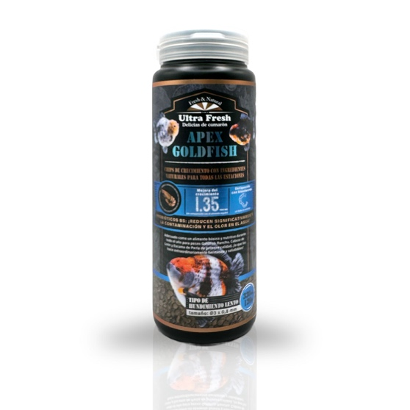

|  |  |
| --- | --- |
| **Marca:** |  |
| **Producto:** | Ultra Fresh: ***: Pellet de crecimiento Apex Goldfish*** |
| **Familia:** | ALIMENTOS |
| **Tipo** | Goldfish y otros ovíparos |
| **Presentaciones:** | 50g , 120g, 430g, 1000g |

|  |  |  |  |  |  |
| --- | --- | --- | --- | --- | --- |
| Clave: | Producto: | P/V Neto:  (ml. /grs.) | | Peso total:  (Kg.) | Tamaño mm  (l x a x h) |
| UF86205 | ***Pellet de crecimiento Apex Goldfish*** | 120 | 50 | 0.075 | 45 x 45 x 104 |
| UF86206 | ***Pellet de crecimiento Apex Goldfish*** | 330 | 120 | 0.175 | 55 x 55 x 155 |
| UF86207 | ***Pellet de crecimiento Apex Goldfish*** | 1150 | 430 | 0.550 | 100 x 100 x 165 |
| UF86208 | ***Pellet de crecimiento Apex Goldfish*** | - | 1000 | 1.055 | 230 x 110 x 295 |
|  |  |  |  |  |  |
|  |  |  |  |  |  |
|  |  |  |  |  |  |

**Características: Descripción titular:**

Azoo Plus Ultra Fresh: Pellet de crecimiento Apex para Goldfish es un alimento en chips de hundimiento lento, ideal para peces Ranchu, Cabeza de León, Escama de Perla y otras variedades de peces Goldfish de gama Alta. Está formulado con camarones espada salvajes, sardinas, anchoas y bloodworms que mejoran la palatabilidad y aceleran el crecimiento hasta 1.35 veces más que un alimento convencional. Su fórmula 100% natural está libre de químicos, con probióticos BS que reducen el olor y la contaminación del agua. Además, incluye hongo Reishi y espirulina para fortalecer el sistema inmunológico y resaltar los colores naturales de tus peces ornamentales.

|  |  |  |  |
| --- | --- | --- | --- |
| **Análisis: (%)** | | **FORMATO:** | **INGREDIENTES:** |
| Proteína cruda: (min.) | **45** | **Pellet**  **flotante** | Sardinas, camarones espada salvajes, tapioca, maíz, anchoas, spirulina, tubifex, bloodworms, algas marinas, levadura de cerveza, ajo, hongo Reishi, aceite de hígado de bacalao.  **Aditivos:** Probióticos BS, vitaminas (A, D3, C, E), complejo B completo. |
| Grasa cruda: (min.) | **8** |
| Fibra cruda: (máx.) | **3.8** |
| Humedad: (máx.) | **5** | **0.8 mm** |
| Cenizas: (Mín) | **12** |
| E.L.N.: | **45.8** |

**Descripción detallada:**

**1. Pequeños chips con un excelente diseño de hundimiento lento, que mejoran la tasa de crecimiento en 1,35 veces.**

Especialmente desarrollados para peces Goldfish, estos pequeños chips presentan excelentes cualidades de hundimiento lento que se derriten en la boca del pez. Compuestos por un 62 % de camarones espada salvajes de primera calidad, sardinas, anchoas y bloodworms, proporcionan una fuente de proteínas diversas con un bajo contenido en grasas que mejoran significativamente la eficiencia alimentaria y la digestión. Esto da como resultado un aumento de la tasa de crecimiento de hasta 1,35 veces. Adecuados para la alimentación durante todo el año, mantienen una palatabilidad excepcional incluso a bajas temperaturas, lo que los convierte en un alimento básico y nutricional ideal para cualquier temporada para peces Ranchu, Cabeza de León, Escama de Perla y otras variedades de peces Goldfish.

**2. Probióticos BS: Reducen significativamente la contaminación y el olor del agua en un 50%**

Los probióticos BS diseñados específicamente para peces pueden formar rápidamente un microbioma intestinal saludable, mejorando la absorción de nutrientes en los peces. No solo puede inhibir eficazmente las bacterias dañinas y putrefactas, sino que también puede descomponer el amoníaco y el sulfuro de hidrógeno en los excrementos, reduciendo el olor y la contaminación del agua hasta en un 50 %. ¡Deje que sus peces tengan un entorno de vida más saludable!

**3. Hongo Reishi x espirulina x multivitaminas: ¡Mejora por completo los colores naturales, la salud y la vitalidad de los peces!**

Con una rica cantidad de hongo Reishi fresco (*Ganoderma*), espirulina, vitaminas (A, D3, C y E) en fórmulas estables y complejo de vitamina B, este producto proporciona una nutrición integral para los peces Goldfish. Ayuda a los peces no solo a mostrar sus colores más naturales sin producir decoloración, sino también a mantener su metabolismo e inmunidad.

.

**Imágenes descriptivas:**

